МИНИСТЕРСТВО НАУКИ И ВЫСШЕГО ОБРАЗОВАНИЯ РОССИЙСКОЙ ФЕДЕРАЦИИ

ФЕДЕРАЛЬНОЕ ГОСУДАРСТВЕННОЕ БЮДЖЕТНОЕ ОБРАЗОВАТЕЛЬНОЕ УЧРЕЖДЕНИЕ ВЫСШЕГО ОБРАЗОВАНИЯ «ОРЛОВСКИЙ ГОСУДАРСТВЕННЫЙ УНИВЕРСИТЕТ ИМЕНИ И.С. ТУРГЕНЕВА»

ВЫПУСКНАЯ КВАЛИФИКАЦИОННАЯ РАБОТА

по направлению подготовки 09.03.04 Программная инженерия Направленность (профиль) Индустриальное производство программного обеспечения

Студента Василения Ивана Валерьевича шифр 220887

Институт приборостроения, автоматизации и информационных технологий Кафедра информационных систем и цифровых технологий

Тема выпускной квалификационной работы

«Разработка программного обеспечения подсистемы «Контроль и учет посещаемости и работы студентов на занятиях» для сайта ОГУ им. И.С. Тургенева»

Студент И.В. Василения

Руководитель А.Ю. Ужаринский

Нормоконтроль О.В. Конюхова

И.о.зав. кафедрой

информационных систем

и цифровых технологий Д.В. Рыженков

Орёл 2025

ЛИСТ ЗАДАНИЯ

АННОТАЦИЯ

ВВЕДЕНИЕ 5

1 АНАЛИЗ РЕШАЕМОЙ ПРОБЛЕМЫ, МЕТОДОВ И СРЕДСТВ ЕЕ РЕШЕНИЯ, ФОРМУЛИРОВКА ЗАДАЧ ИССЛЕДОВАНИЯ И ТРЕБОВАНИЙ К РАЗРАБОТКЕ 7

1.1 Анализ предметной области и формализация решаемой задачи 7

# ВВЕДЕНИЕ

Развитие информационных технологий с каждым днем все больше влияет на повседневную жизнь людей. Возможности к автоматизации и аналитике данных упрощают множество сфер человеческой жизни. Образовательная сфера не стала исключением.

Данная тенденция в организации учебного процесса стимулирует студентов активнее применять различные инструменты, доступные в информационной среде ВУЗа. Для профессорско-преподавательского состава учебного заведения развитие информационных технологий представляет собой способ ускорить и упростить многие образовательные процедуры, а также открывает возможности по сбору и аналитике больших массивов данных.

Темой выпускной квалификационной работы является Разработка программного обеспечения подсистемы «Контроль и учет посещаемости и работы студентов на занятиях» для сайта ОГУ им. И.С. Тургенева.

Целью выпускной квалификационной работы является улучшение существующей системы цифровизации процесса заполнения журнала обучения преподавателями ОГУ имени И.С. Тургенева для прекращения использования бумажного носителя. Добавление троичной логики, логирования событий, страницы с актуальным на данный момент времени занятием.

Для достижения поставленной цели необходимо выполнить следующие

задачи:

а) провести анализ решаемой проблемы, методов и средств ее решения,

сформулировать задачи исследования и требования к разработке;

б) провести теоретические исследования и определить спецификаций

программного обеспечения;

в) спроектировать программное обеспечение;

г) разработать макет программных компонентов или экспериментального образца программного обеспечения;

д) организовать процесс разработки программного обеспечения.

# 1 АНАЛИЗ РЕШАЕМОЙ ПРОБЛЕМЫ, МЕТОДОВ И СРЕДСТВ ЕЕ РЕШЕНИЯ, ФОРМУЛИРОВКА ЗАДАЧ ИССЛЕДОВАНИЯ И ТРЕБОВАНИЙ К РАЗРАБОТКЕ

## Анализ предметной области и формализация решаемой задачи

В процессе обучения преподаватель заполняет журнал учёта посещаемости (далее журнал). Журнал представляет из себя книгу с расчерченными таблицами, в которые вносится информация о группе, преподавателе, проводимых датах занятий, темах занятий, присутствии и отсутствии отдельных студентов на занятии и т.д. Под заполнением журнала понимается заполнение вышеописанных таблиц.

Журнал есть у каждой группы. В каждой группе назначается староста, ответственный за предоставление журнала группы преподавателю. Староста в начале каждого учебного семестра получает журнал в деканате, а в конце возвращает его обратно. На занятиях староста предоставляет журнал преподавателю, все остальное время журнал находится у старосты. Это порождает множество рисков, связанных с порчей и утерей журнала группы.

Заполнение журнала является трудоемким длительным процессом для преподавателей. Каждый преподаватель обязан иметь напечатанные списки групп, у которых ведет занятия. За выдачу списков групп преподавателю отвечают старосты групп. Журнал заполняется в соответствии с этими списками. Необходимость иметь при себе данные списки создает для преподавателя дополнительные трудности.

В свою очередь, для студентов использование «бумажного» журнала также ведет к неудобствам. Студенты не могут в любой момент ознакомиться с актуальной информацией о своей посещаемости и оценках за лабораторные и практические работы. Для этого им приходится обращаться либо к старосте группы, либо к преподавателю на соответствующем занятии.

Состав группы в процессе обучения может меняться, студенты могут отчисляться, восстанавливаться и переводиться из других учебных заведений. Изменение состава группы приводит к утере актуальности списков групп, находящихся у преподавателей, то есть нарушается согласованность данных. Впоследствии это приводит к необходимости заново создать список группы и выдать всем преподавателям, что доставляет дополнительные неудобства для старост групп и преподавателей.

Случаются ситуации, в которых необходимо собрать и проанализировать крупный массив данных из журнала. В качестве таких ситуаций могут выступать, например, пересдачи с комиссией у студентов. В этом случае комиссии необходимо собрать данные о посещаемости и успеваемости студента за весь период обучения, чтобы учесть их при оценивании. При использовании «бумажного» журнала подобный анализ больших массивов данных является крайне трудоемкой задачей.

Пример журнала представлен на рисунке 1.1.1.

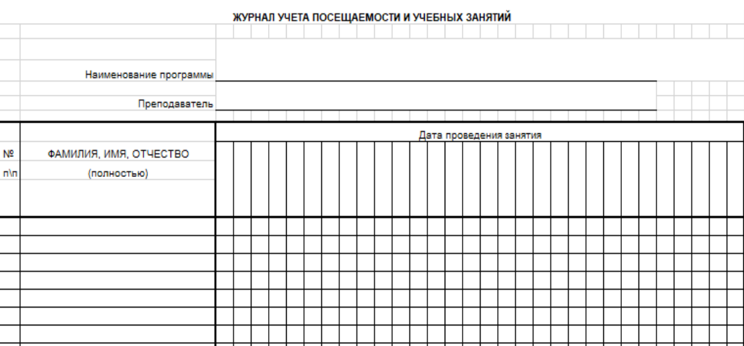

Рисунок 1.1.1 – Пример журнала обучения

На сайте ОГУ им. И.С. Тургенева уже существует система учета посещаемости и успеваемости. Использование этой системы не является обязательным, преподаватели могут использовать ее в качестве дополнительного контроля, но это не избавляет их от необходимости заполнения «бумажного» журнала. Для заполнения посещаемости необходимо выбрать нужную группу и дату занятия, секция выбора группы и даты занятия представлена на рисунке 1.1.2. Затем в сформировавшуюся таблицу необходимо внести информацию о посетивших занятие студентах и о сданных ими работах, вид сформированной таблицы на рисунке 1.1.3.

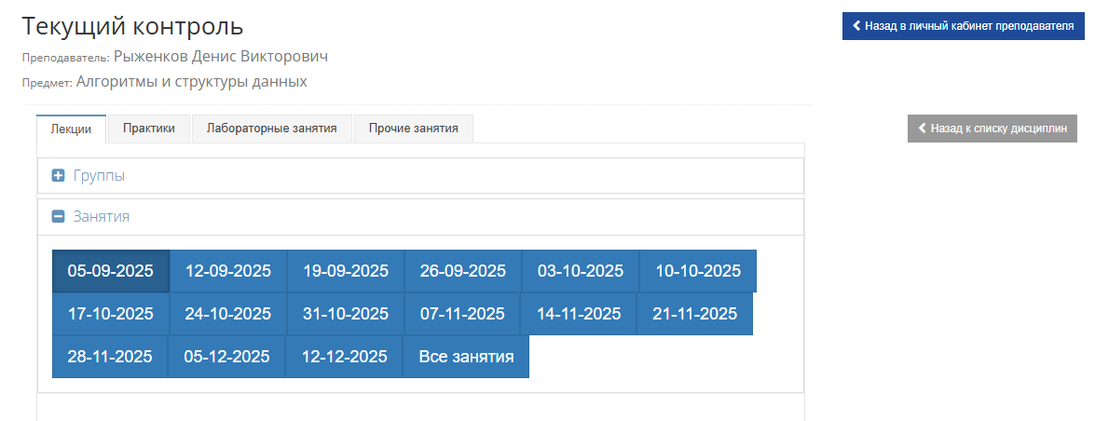

Рисунок 1.1.2 – Выбор занятия в существующей системе

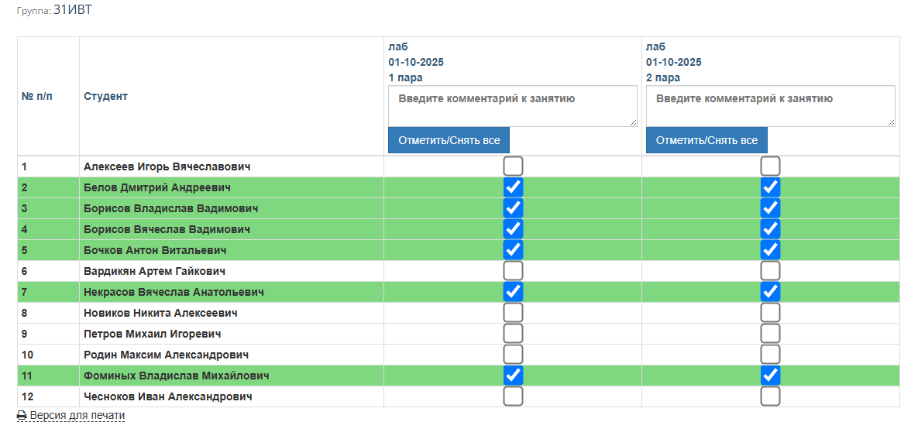

Рисунок 1.1.3 – Сформированная таблица посещаемости

в существующей системе

Существующая система позволяет в рамках двоичной логики (был или не был) ставить отметки о посещении. Отметки о сдаче лабораторных и практических работ имеют три варианта, которым соответствуют символы на рисунке 1.1.4. Данная система уже решает многие недостатки «бумажного» журнала.

В связи с распоряжением и.о. ректора ОГУ им И.С. Тургенева от 10 февраля 2025 г. деканы обязаны контролировать своевременность заполнения электронного журнала профессорско-преподавательским составом институтов. Существующая система не позволяет должным образом осуществить вышеописанный контроль. Для осуществления данного контроля необходимо вести учет деятельности преподавателей в подсистеме сайта. В существующей системе у отметки о посещаемости может быть только 2 состояния. Соответственно, если никто из группы не придет на занятие, преподаватель оставит отметки нетронутыми, и никакой информации о деятельности преподавателя в подсистеме не сохранится. Для решения этой проблемы необходимо ввести третье состояние для отметки посещаемости. Оно позволит преподавателю понимать, каких студентов он отметил отсутствующими, а каких не отмечал вовсе.

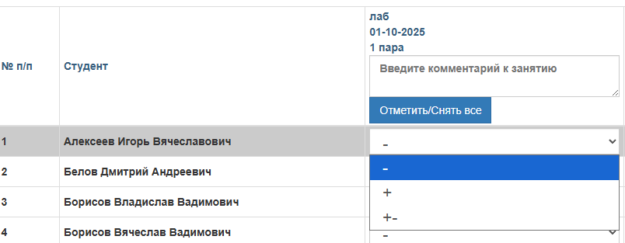

Рисунок 1.1.4 – Варианты отметки о сдаче работы

в существующей системе

Для того, чтобы сформировать список группы и отметить посещаемость преподавателю необходимо совершить ряд действий. Он должен выбрать тип занятия, группу и дату. Каждый выбор является отдельным запросом, что в условиях низкой скорости интернета может оказаться чрезмерно длительным. Зачастую преподаватели стремятся отметить посещаемость во время занятия, в его начале или окончании. Соответственно, в большинстве случаев известно без всякого выбора, какую таблицу нужно сформировать. В разрабатываемой системе необходимо реализовать формирование списка группы для актуального на момент времени занятия.

Таким образом, необходимо разработать новую подсистему учета посещаемости и сдачи работ студентами, которая сохранит функционал существующей системы, и добавить в разрабатываемую подсистему логирование событий, троичную логику отметок посещаемости и формирование списка группы на основе проходящего в момент времени занятия.